  - RESEARCH REVIEW • 2026

과거 RAG 테스트
성능과 오답 분석
  - ADR-0056 · ADR-0058 · ADR-0188
요약 보고서와 전체 기록 부록 안내

1,128개 실제 답변 · 164개 오답 · 23개 모델·프롬프트 조건
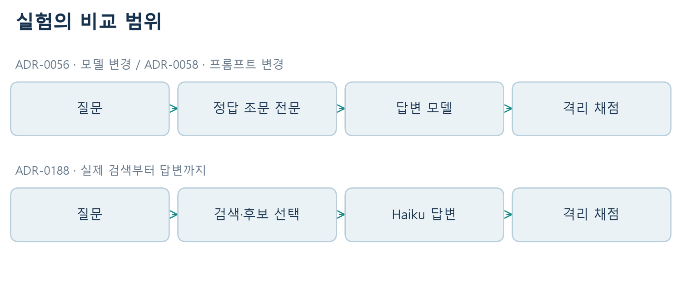
그림 1. 정답 조문 제공 실험과 실제 RAG 실험의 범위 차이
저장된 완료 실험의 결과를 정리한 문서입니다. 새로운 호출이나 재채점 없이 실제 출력과 당시 판정 근거를 사용했습니다. 모델 식별자와 기준답변은 당시 기록을 유지했습니다.
파일 | 내용
00_요약보고서.docx | 성능 그래프·설명 그림·대표 오답
01_모델별_전체기록.docx | ADR-0056 · 11개 모델 × 51개 답변
02_프롬프트별_전체기록.docx | ADR-0058 · Haiku 11개 프롬프트 × 51개 답변
03_RAG기준선_전체기록.docx | ADR-0188 · 실제 RAG 6개 답변

01 모델별 정확도
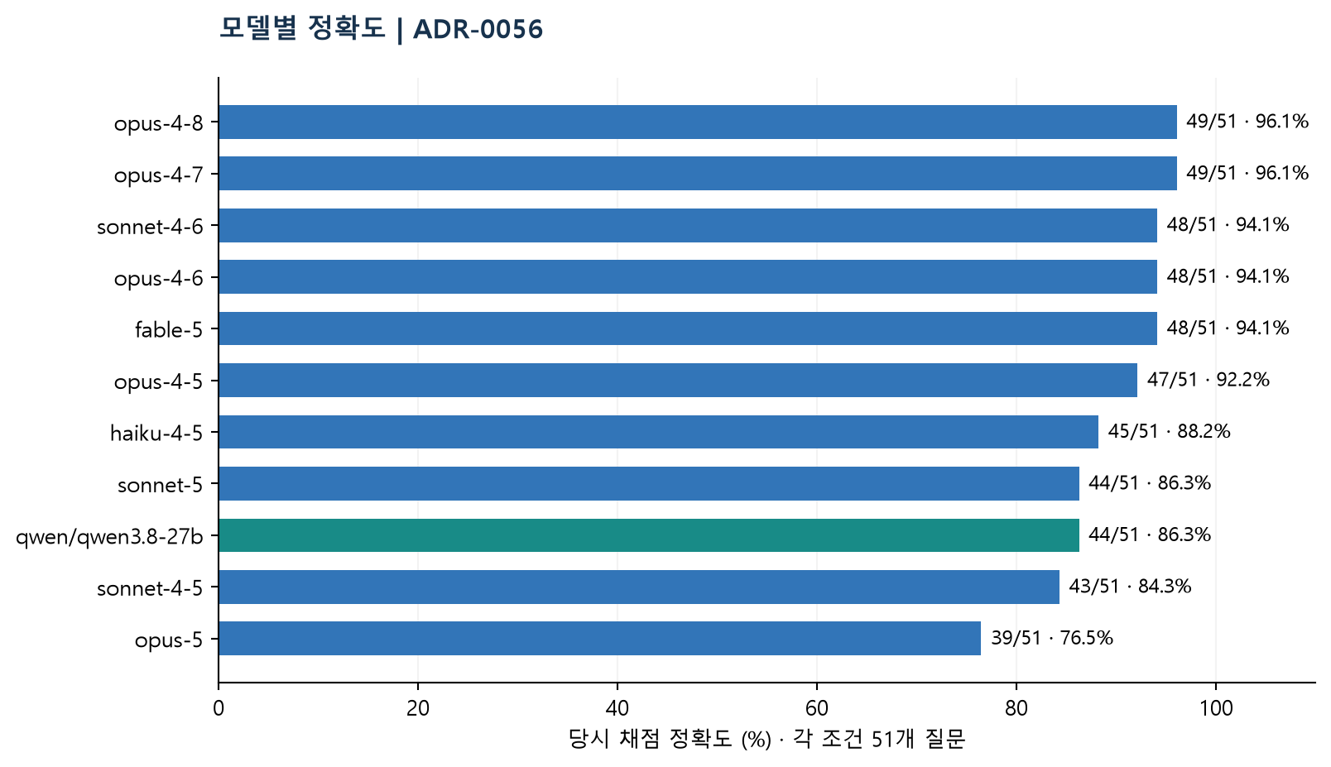
그래프 1. ADR-0056 저장 집계. 각 모델 51건, Opus 5 단일 채점.
Qwen은 44/51, 최고 Claude 조건은 49/51이었습니다. Qwen의 절대 기준은 통과했으나 최고 Claude와의 허용 격차를 넘겨 원 ADR의 가설은 기각되었습니다. 이 실험은 정답 조문 전문을 제공한 인샘플 비교입니다.

02 모델별 응답 지연
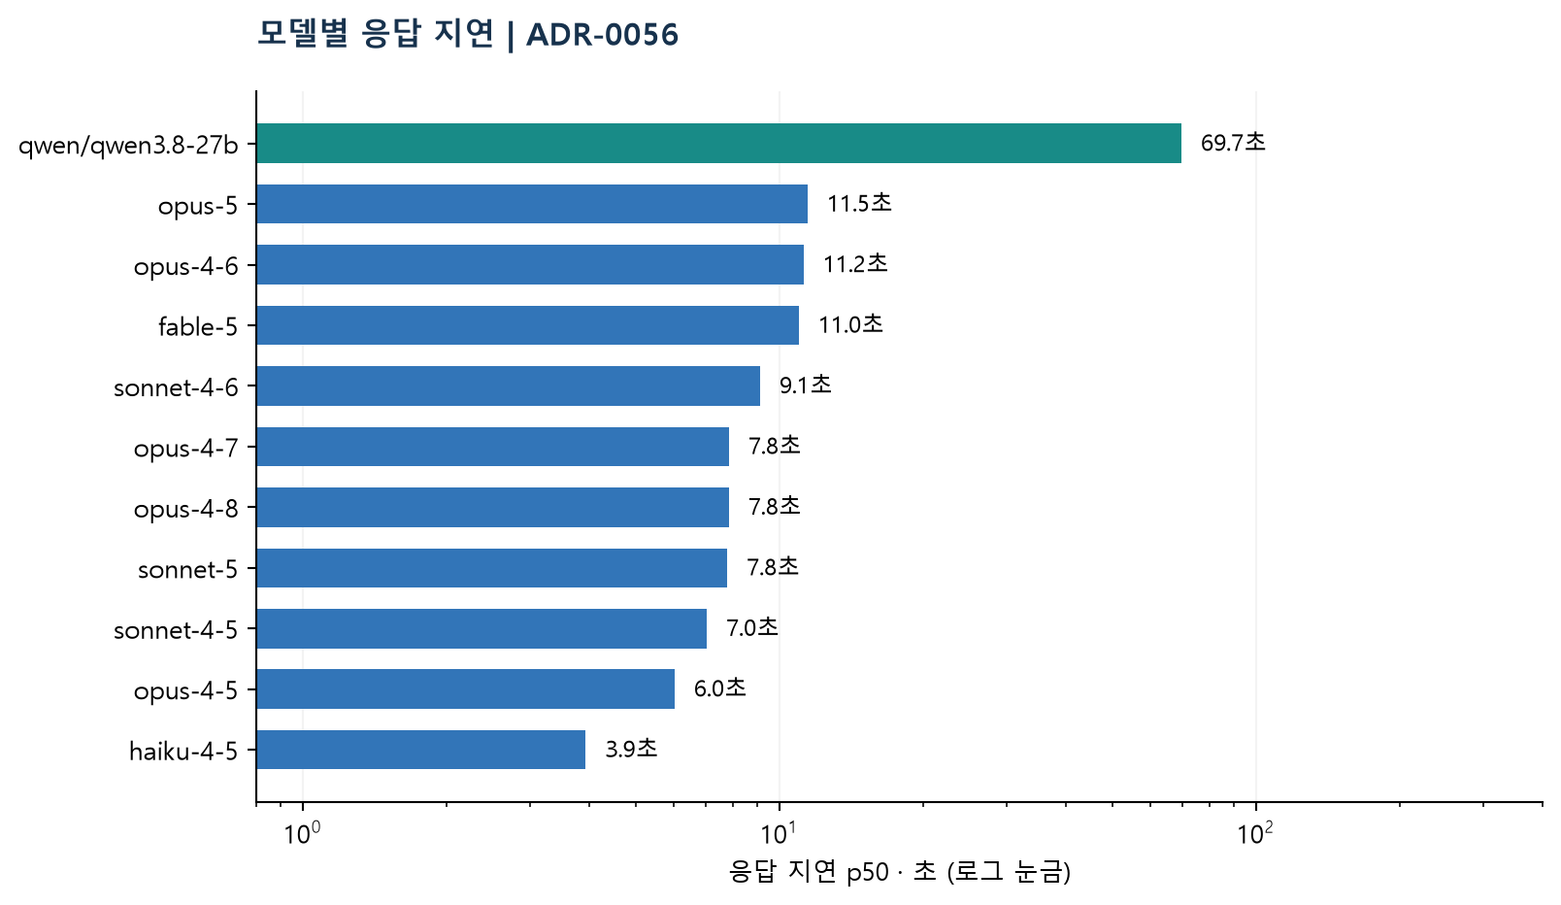
그래프 2. 답변 호출 p50. 긴 지연 차이를 표시하기 위해 로그 눈금을 사용했습니다.

03 질문별 실패 분포
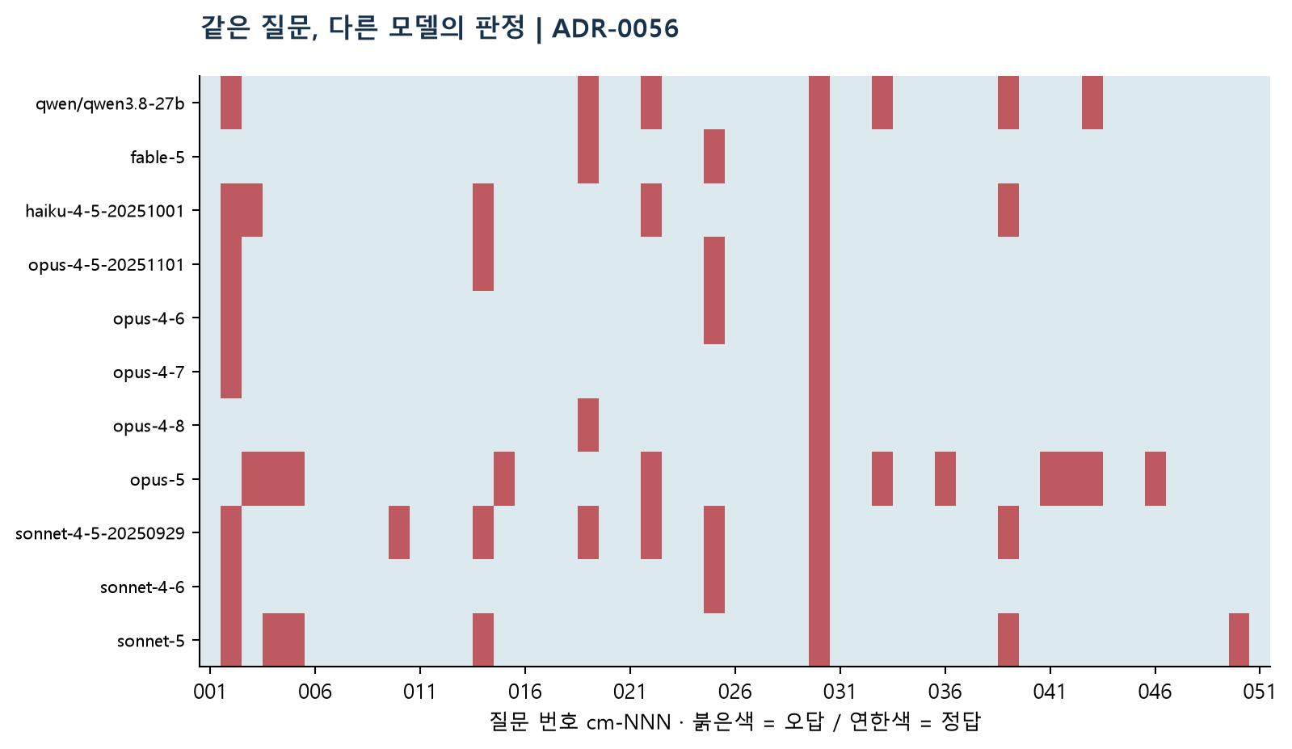
그래프 3. 11개 모델 × 51개 질문. 색은 저장된 정오 판정입니다.
cm-030은 11개 모델 모두에서 오답으로 판정되었습니다. 공통 실패는 입력·기준답변·채점 방식도 함께 점검할 후보이며, 이 그림만으로 모델 내부 원인을 확정할 수는 없습니다.
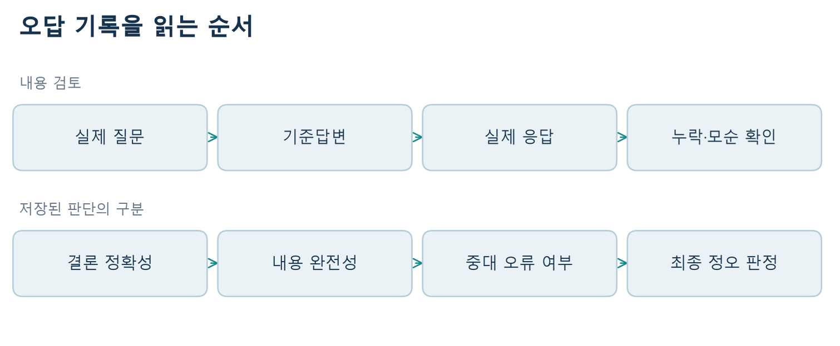
그림 2. 결론 정확성과 필수 내용 완전성을 분리해 읽는 방법

04 Haiku 프롬프트 비교
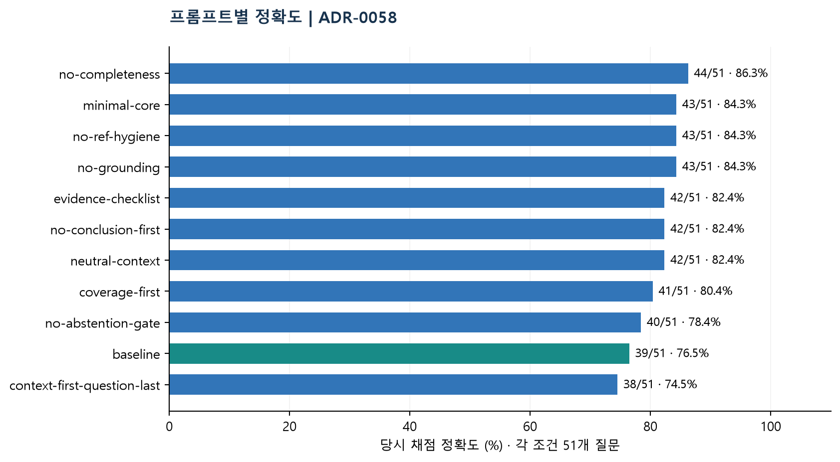
그래프 4. 같은 Haiku 모델, 11개 프롬프트. Opus 5 조건부 다수결.
동시 baseline은 39/51, no-completeness는 44/51, minimal-core는 43/51이었습니다. 가장 높은 관측값을 곧바로 개선 효과로 확정하지 않습니다. 원 ADR은 Holm 보정 유의 조건이 없어 Proposed 상태의 후보 선별 결과로 남겼습니다.
14개 질문은 조건별 최초 판정 차이 때문에 전체 11개 조건에 추가 2표를 붙였습니다. 총 869개 투표의 판정 이유를 부록에 모두 수록했습니다. 의견이 갈린 경우 반대 의견도 남겼습니다.

05 실제 RAG 기준선
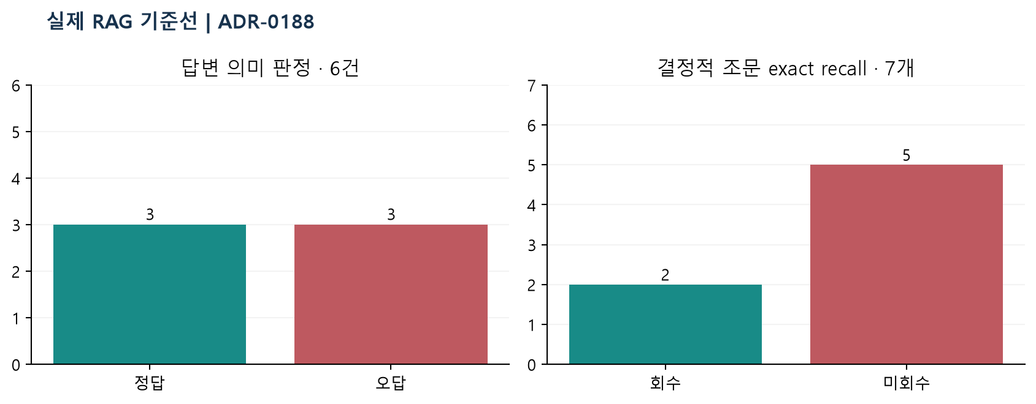
그래프 5. run-006 완료 결과. 정확도와 회수율은 분모와 의미가 다릅니다.
사례 | 원 ADR에 기록된 검색·계측 문제
cm-011 | raw B/C/D에 제29조가 있었으나 선택 단계에서 탈락
cm-031 | raw assertion에 제5조가 있었으나 selector가 제외
cm-041 | relation raw에 제383조가 있었으나 relation cap에서 탈락
cm-021 | 답변은 정답. 동일 법령의 문서 ID 불일치로 exact recall 과소계상
6건의 인샘플 probe입니다. 봉인 이후 trace 변경과 ontology 최종 가산 단계 누락이 보고되어, 답변 성능과 계측 문제를 구분해야 합니다. 실제 RAG 정확도를 정답 조문 제공 실험의 정확도와 동일 조건처럼 비교하지 않습니다.

대표 사례 | 모델 비교: 필요한 기준일 일부 누락
조건 ADR-0056 / qwen/qwen3.8-27b / baseline

cm-002 | 오답
질문 제4호의 기준일은 언제인가?
(업무 문맥: 신규상장 의무보유 - 코스닥시장 상장규정 제26조)
당시 기준답변 투자기간은 조문상 상장예비심사신청일을 기준으로 하고, 100분의 10 한도의 기준이 되는 자본금은 상장신청일 현재를 기준

실제 답변 전문
제4호에서 투자기간을 산정하는 기준일은 **상장예비심사 신청일**입니다.
근거는 제26조 제1항 제4호가 “벤처금융 또는 전문투자자가 모집이나 매출이 아닌 방법으로 취득한 투자기간(**상장예비심사 신청일을 기준으로 한다**)이 2년 미만인 주식등”에 대해 의무보유를 규정하고 있기 때문입니다. 다만, 이 경우의 의무보유 기간은 기준일과 별도로 **상장일부터 1개월**로 산정됩니다.

당시 판정과 틀린 이유
판정 1 오답 · 필수 쟁점 누락
결론 정확: 예 / 내용 완전: 아니오 / 중대 오류 없음: 예
투자기간 기준일이 상장예비심사신청일이라는 핵심 명제는 맞게 답했다. 그러나 기준답변이 함께 요구한 '100분의 10 한도의 기준 자본금은 상장신청일 현재 기준'이라는 세부사항을 누락했다.
누락 사항 자본금 100분의 10 한도 산정은 상장신청일 현재 기준

대표 사례 | 프롬프트 비교: 저장된 baseline 오답
조건 ADR-0058 / claude-haiku-4-5-20251001 / baseline

cm-003 | 오답
질문 재무적투자자가 제3자배정으로 취득한 주식은 제3호와 제4호 중 어디에 해당하는가?
(업무 문맥: 신규상장 의무보유 - 코스닥시장 상장규정 제26조)
당시 기준답변 시행세칙 제23조 제4항 제2호는 상장규정 제26조 제1항 제3호 단서의 "세칙으로 정하는 경우"에 벤처금융 또는 전문투자자가 취득한 경우를 포함하고 있다. 따라서 제3호에서 제외되고 제4호가 적용된다.

실제 답변 전문
재무적투자자가 제3자배정으로 취득한 주식은 제26조 제3호에 해당합니다. 제3호는 '상장예비심사 신청일 전 1년 이내에 상장신청인이 제3자 배정 방식으로 발행한 주식등을 취득한 자'를 규정하고 있으며, 의무보유 기간은 상장일부터 6개월입니다(기술성장기업 또는 신속이전기업은 1년). 다만 시행세칙 제23조 제4항의 예외 요건에 해당하는 경우(우리사주조합 종업원, 벤처금융/전문투자자, 외국투자가 등)에는 의무보유 의무가 면제될 수 있습니다.

당시 판정과 틀린 이유
판정 1 오답 · 적용 규범 선택 오류
결론 정확: 아니오 / 내용 완전: 아니오 / 중대 오류 없음: 아니오
기준답변은 벤처금융·전문투자자 취득분은 제3호 단서로 제외되어 제4호가 적용된다고 결론하나, 시스템 답변은 제3호에 해당한다고 반대 결론을 냈다. 또한 세칙 예외를 '의무보유 면제'로 오해하여 제4호 적용이라는 핵심을 누락했다.
누락 사항 제3호 단서에 의해 제외됨 / 시행세칙 제23조 제4항 제2호 적용 / 결과적으로 제4호가 적용됨

대표 사례 | 실제 RAG: 검색 선택 단계 근거 탈락
조건 ADR-0188 / claude-haiku-4-5-20251001 / baseline

cm-011 | 오답
질문 사내규정 정비가 상장심사에서 요구되는 근거는?
(업무 문맥: 질적심사요건과 사내규정 정비)
당시 기준답변 코스닥시장 상장규정 제29조 제1항 제2호는 "기업지배구조, 내부통제제도, 공시체제, 이해관계자와의 거래, 상장 전 주식거래 등에 비추어 경영투명성 및 경영안정성이 인정될 것"을 질적심사요건으로 규정하고, 같은 조 제2항은 세부 심사기준을 시행세칙으로 정하도록 위임한다.

실제 답변 전문
상장심사에서 사내규정 정비가 명시적으로 요구되는 근거는 회수된 자료에 없습니다. 다만 질적심사요건 중 '경영투명성'(제30조제1항제2호: 기업지배구조, 내부통제제도, 공시체제 등)과 '개선·보완'(시행세칙 제4조의3제10호: 공익 실현과 투자자 보호를 위해 필요한 심사 관련 내용을 증권신고서 등에 기재하도록 요구 가능)에 관한 규정이 있어, 거래소가 심사 과정에서 사내규정 정비를 요구할 수 있는 법적 근거가 될 수 있습니다.

당시 판정과 틀린 이유
판정 1 오답 · 검색 근거 누락
결론 정확: 아니오 / 내용 완전: 아니오 / 중대 오류 없음: 아니오
시스템 답변이 기준답변에서 명시한 핵심 근거인 '코스닥시장 상장규정 제29조 제1항 제2호'를 직접 제시하지 못했고, 대신 '회수된 자료에 없다'고 회피한 후 다른 조항(제30조, 시행세칙 제4조의 3)을 제시했습니다. 기준답변은 제29조 제1항 제2호가 '경영투명성 및 경영안정성'을 질적심사요건으로 규정하고, 제2항이 세부 심사기준을 시행세칙으로 위임한다는 명확한 법적 근거를 제시하고 있습니다. 시스템 답변은 핵심 조항을 검색하지 못하여 기준답변과 배치되는 결론에 도달했습니다.
누락 사항 코스닥시장 상장규정 제29조 제1항 제2호 명시 / 기업지배구조, 내부통제제도, 공시체제 등과 경영투명성 및 경영안정성의 직접 연결 / 제29조 제2항의 시행세칙 위임 규정 / 사내규정 정비가 질적심사요건 충족을 위한 실질적 요구사항임을 명확히 함

자료 출처와 읽는 방법
전체 기록 부록은 모델 또는 프롬프트별로 묶고 오답을 먼저 배치했습니다. 실제 질문·기준답변·답변 전문·각 채점 투표의 이유를 수록했습니다. Word 탐색 창에서 제목을 클릭하면 해당 조건과 질문으로 이동할 수 있습니다.
ADR-0056: 04_EXPERIMENTS/LEGACY_ADR/ADR-0056-cm-core-51-open-model-ceiling
ADR-0058: 04_EXPERIMENTS/LEGACY_ADR/ADR-0058-haiku-prompt-atom-ablation-51
ADR-0188: 04_EXPERIMENTS/ADR/ADR-0188-rag-main-g5-real-haiku-baseline
숫자의 출처: ADR-0056·0058 artifacts/summary.json, product-results.json, judged-results.json, frozen-cases.json; ADR-0188 artifacts/run-006.json. 검색 원인 설명은 ADR-0188/README.md를 따릅니다.
이 문서는 당시 채점 결과의 재구성입니다. 새 법률 판단이나 최신 모델 순위가 아닙니다. 현재의 법령·기준답변 정확성은 별도로 검토하지 않았습니다. 답변 문구를 교정하거나 공답을 보충하지 않았습니다.

